Студенти-географи педуніверситету беруть активну участь у вдосконаленні освітніх програм
20 грудня 2019 р. у Полтавському національному педагогічному університеті імені В. Г. Короленка відбулася зустріч студентів, які навчаються за спеціальністю (предметною спеціалізацією) 014.07 Середня освіта (Географія), із групою забезпечення спеціальності із числа викладачів кафедри географії та методики її навчання та із зовнішнім стейкголдером Ларисою Шкоденко, методистом відділу природничо-математичних дисциплін та технологій Полтавського обласного інституту післядипломної педагогічної освіти імені М. В. Остроградського.

Лариса Анатоліївна наголосила на унікальності освітньо-професійної програми «Середня освіта (географія)» та розповіла про важливість педагогічної освіти в сучасних умовах розвитку суспільства. Вона подякувала студентам-географам, які постійно допомагають у складі оргкомітету при проведенні міських та обласних олімпіадах з географії, географічних турнірів, і запропонувала взяти участь в організації обласного етапу Всеукраїнської учнівської олімпіади з географії, яка відбудеться 1 лютого 2020 р. на базі Полтавського національного педагогічного університету імені В. Г. Короленка.

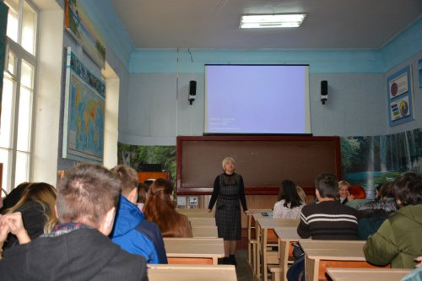

Студенти спеціальності 014.07 Середня освіта (Географія) під час зустрічі із керівником групи забезпечення спеціальності професором Любов’ю Вішнікіною та гарантом першого (бакалаврського) рівня вищої освіти доцентом Олександром Федієм обговорили напрями вдосконалення програми та формування індивідуальної освітньої траєкторії навчання.

